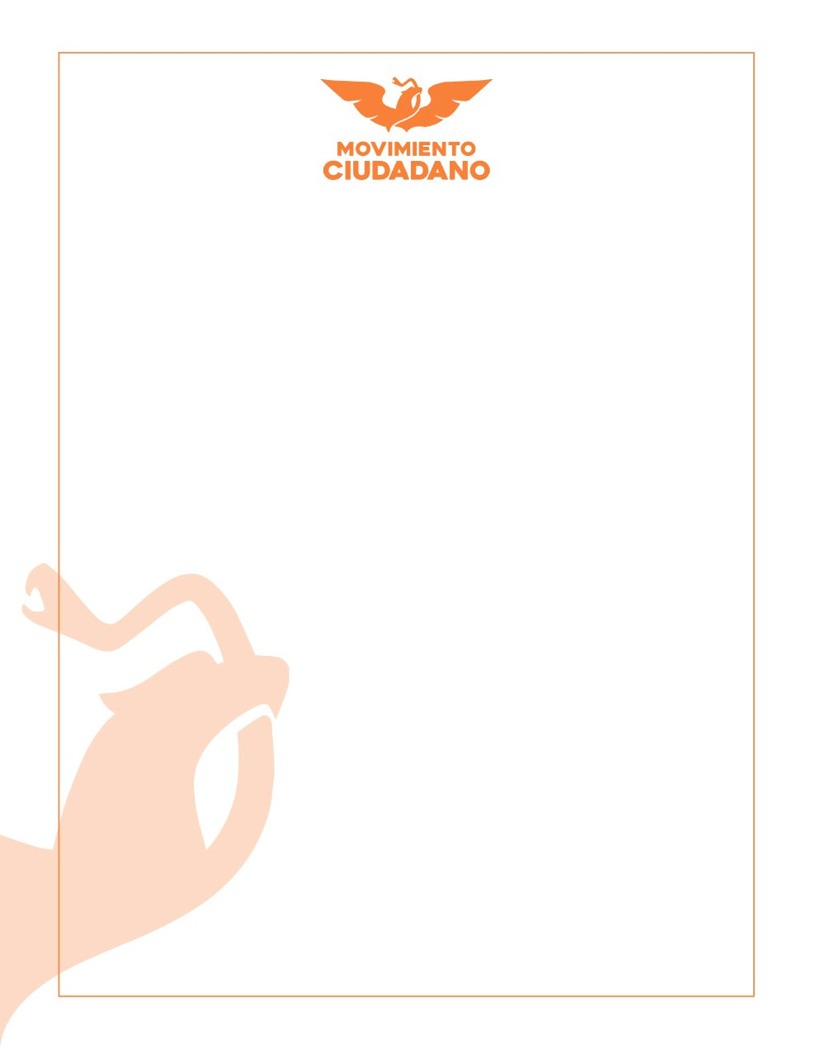

PRONUNCIAMIENTO
A la Opinión Publica
A los medios de Comunicación

Por este medio queremos manifestar nuestra preocupación por la situación irregular que se esta presentando en la Asamblea Municipal Electoral de Juarez, Chihuahua.
Han renunciado varios funcionarios de las Asambleas Auxiliares, hay incidentes internos entre los propios funcionarios y todo parece indicar que no se van a poder instalar 3 de las 4 Asambleas Auxiliares de los Distritos Federales.

Solicitamos al Instituto Estatal Electoral y en específico a la presidencia del organismo que provea personal suficiente e intervenga de inmediato dentro del marco jurídico y de legalidad para garantizar el correcto funcionamiento de la Asamblea Municipal, de acuerdo a los principios rectores del organismo público constitucional.

Por lo tanto solicitamos la atracción de la elección del municipio de Juárez, se garantice el voto de los ciudadanos y se tenga la certeza necesaria en el resultado electoral.
Ciudad Juarez, Chihuahua a 6 de Junio de 2021

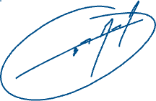
Lic. Juan Eleuterio Muñoz Rivera
Coordinador Operativo Municipal
MOVIMIENTO CIUDADANO

